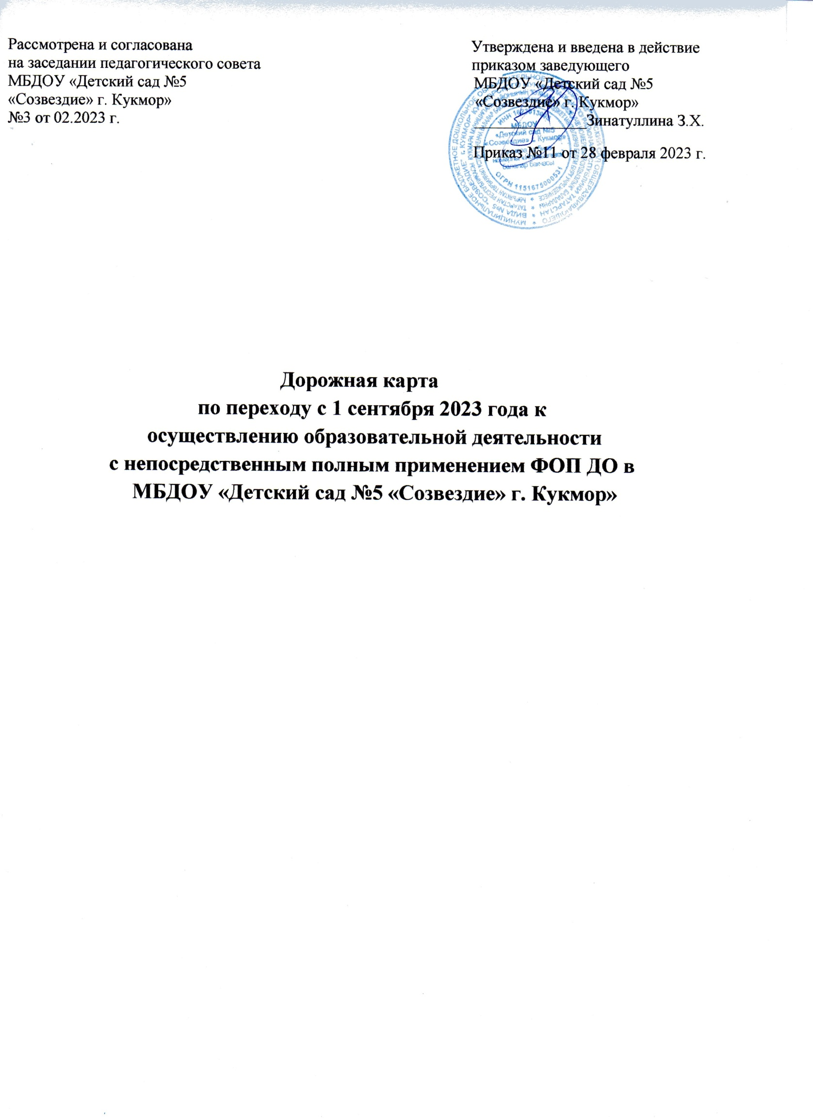
№  п/п | Мероприятие | Срок |  | Исполнитель
1. Организационно—управленческое обеспечение
1 | Изучение нормативно-правовых документов, регламентирующих введение и реализацию ФОП ДО |  | февраль - август 2023 |  | Заведующий, рабочая группа
2 | Формирование банка данных нормативно-правовых документов, регламентирующих введение и реализацию ФОП |  | февраль - август 2023 |  | Заведующий, рабочая группа
3 | Разработка и утверждение дорожной карты по переходу к осуществлению образовательной деятельности с непосредственным полным применением ФОП ДО |  | февраль 2023 |  | заведующий
4 | Проведение совещания с педагогами по теме: «О мерах по переходу на полное применение ФОП ДО» |  | февраль 2023 |  | заведующий
5 | Организация деятельности рабочей группы по разработке основной образовательной программы в соответствие с ФОП ДО |  | февраль - август  2023 |  | заведующий, рабочая группа
6 | Организация и проведение педагогических советов с рассмотрением вопросов подготовки к непосредственному применению ФОП ДО |  | февраль, май, август 2023 |  | заведующий
7 | Проведение экспертизы локальных актов в сфере дошкольного образования (на соответствие требованиям ФОП ДО) |  | февраль 2023 |  | заведующий
8 | Издание приказа об отмене реализации основной образовательной программы и непосредственном полном применении ФОП ДО при осуществлении воспитательно-образовательной деятельности |  | август 2023 |  | заведующий
9 | Издание приказа об утверждении локальных актов учреждения в сфере образования, актуализированных в соответствие с требованиями ФОП ДО |  | по мере  необходимости 2023 |  | заведующий
10 | Мониторинг готовности ДОО к реализации ФОП ДО с 01.09.2023 |  | август 2023 |  | заведующий
11 | Определение УМК (учебно-методических пособий), используемых в образовательном процессе в соответствии с ФОП |  | апрель-август  2023 |  | рабочая группа
12 | Разработка индивидуальных образовательных маршрутов для детей с ОВЗ на основе результатов диагностического мониторинга |  | с 1 сентября 2023 г. |  | рабочая группа
2. Кадровое обеспечение
13 | Проведение анализа укомплектованности штата для обеспечения реализации ФОП ДО. Выявление кадровых дефицитов |  | март—май  2023 |  | заведующий
14 | Проведение анализа образовательных потребностей и профессиональных затруднений педагогических работников по вопросам перехода на полное применение ФОП ДО |  | апрель - май  2023 |  | рабочая группа заведующий
15 | Обеспечение курсовой подготовки педагогов по вопросам перехода на реализацию ФОП ДО |  | апрель - июнь  2023 |  | заведующий
3. Методическое обеспечение
16 | Обеспечение методическими материалами педагогов по сопровождению реализации ФОП ДО |  | февраль - август 2023 |  | заведующий
17 | Внесение в план методической работы мероприятий по методическому обеспечению реализации ФОП ДО |  | февраль 2023 |  | заведующий, рабочая группа
18 | Обеспечение методическими материалы педагогов по сопровождению реализации программы коррекционно-развивающей работы |  | февраль - август 2023 |  | заведующий
19 | Обеспечение участия педагогов в семинарах, конференциях и других мероприятиях по внедрению ФОП ДО |  | февраль - август  2023 |  | заведующий
20 | Разработка и утверждение основной образовательной программы и рабочих программ педагогов в соответствие с ФОП ДО |  | апрель – август  2023 |  | заведующий рабочая группа
4. Информационное обеспечение
21 | Изучение содержания ФОП ДО (выделить смысловые блоки, рассмотреть преемственность задач по возрастным группам и их интеграцию по образовательным областям) |  | февраль - март 2023 |  | заведующий,  педагоги
22 | Сравнение реализуемой основной образовательной  программы и ФОП, ДОсоздать план корректировки имеющейся ООП или разработки новой образовательной программы |  | февраль - март 2023 |  | заведующий, рабочая группа
23 | Обеспечение педагогам доступа к электронным образовательным ресурсам, размещенным в федеральных и региональных базах данных в сети Интернет |  | март - август  2023 |  | модератор сайта
24 | Ознакомление родительского сообщества, о рассмотрением вопросов применения ФОП ДО с 01.09.2023 |  | апрель - август  2023 |  | педагоги
25 | Размещение на сайте учреждения информации о подготовке к введению и порядке перехода на ФОП ДО |  | до 1 апреля 2023 |  | модератор сайта
5. Материально-техническое обеспечение
26 | Анализ ресурсного обеспечения учреждения в соответствие с требованиями ФОП ДО |  | февраль - август 2023 |  | заведующий
27 | Обеспечение оснащенности учреждения в соответствие с требованиями ФОП ДО к минимальной оснащенности учебного процесса и оборудованию учебных помещений |  | февраль - август 2023 |  | заведующий,  заместитель по АХЧ
28 | Определение учебно-методических пособий, электронных и образовательных ресурсов, используемого в образовательном процессе в соответствие с ФОП ДО |  | апрель 2023 |  | рабочая группа
29 | Обеспечение предметно-развивающей среды в учреждении в соответствие с требованиями ФОП ДО |  | февраль - август  2023 |  | заместитель по АХЧ
30 | Закупка/приобретение методических и дидактических материалов для реализации ФОП ДО |  | июнь-август  2023 |  | заместитель по АХЧ

